Conférences

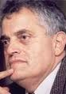
Dimanche 10 Novembre -14h
Musée des Beaux-Arts -Rue Cité Foulc – Nîmes

CAROL IANCU
Docteur Honoris Causa de l’Université
« Alexandru Ioan Cuza » de LAZI
Membre de l’Académie de Nîmes
Directeur de l’Ecole des Hautes Etudes du Judaïsme
Professeur d’Histoire contemporaine à l’Université Paul Valérie Montpellier
« Les Combats du NÎMOIS BERNARD LAZARE » .

Dimanche 24 Novembre -14h
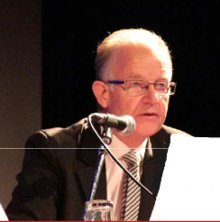
Musée des Beaux-Arts -Rue Cité Foulc – Nîmes

RENE CHABERT
Docteur en Neurobiologie
Membre du Collège des Anciens Présidents de l'Académie de Nîmes.

« Nos organes des sens sous la baguette du chef : le cerveau.
Une conférence illustrée en quatre temps :
Sensorialité, Neurobiologie, Philosophie, humanité ».

Dimanche 8 Décembre -14h
Musée des Beaux-Arts -Rue Cité Foulc – Nîmes
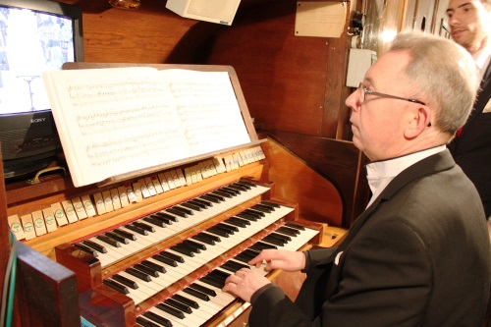
THIERRY MARTIN
Musicologue
Administrateur de l'Académie Cévenole
Correspondant de l'Académie de Nîmes

« Splendeurs et mystères de la musique ancien
à travers des pages de Lully, Grigny, Clérambault... ».

